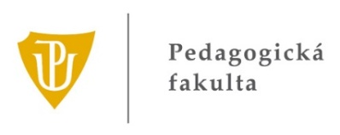
Univerzita Palackého v Olomouci
Pedagogická fakulta, Katedra společenských věd
ve spolupráci s Katedrou psychologie a patopsychologie

PŘÍPRAVNÝ KURZ NA PŘIJÍMACÍ ZKOUŠKY SE ZAMĚŘENÍM NA PSYCHOLOGII A SPOLEČENSKÉ VĚDY

Vážení zájemci o studium,
nabízíme vám přípravný kurz k přijímacím zkouškám na Pedagogickou fakultu Univerzity Palackého v Olomouci, zaměřený na psychologii a společenské vědy. Probraná témata jsou součástí Testu studijních předpokladů (TSP). Kurz se skládá z prezenční části.
Obsah prezenční část kurzu:

Katedra společenských věd: 9:00 - 12:00
- vybraná témata z filozofie
- vybraná témata z historie
- vybraná témata z politologie

Katedra psychologie a patopsychologie: 13:00 - 13:45
- představení pojetí psychologické části testů
- návrh možných způsobů práce s testovými otázkami

Cena kurzu: 700,- Kč

Aktuální termíny kurzů:

26. dubna 2018
Přihlášky do: 10. 4. 2018
Platby do: 20. 4. 2018

Adresa konání kurzu:
Pedagogická fakulta Univerzity Palackého v Olomouci, Žižkovo nám. 5, Olomouc
Centrum celoživotního vzdělávání, učebna P5

Koordinátorka kurzu:PhDr. Jana Vítková, tel.: 585 635 146, e-mail: jana.vitkova@upol.cz
Elektronické přihlášky jsou na www.ccv.upol.cz. Kurz je kapacitně omezen!

